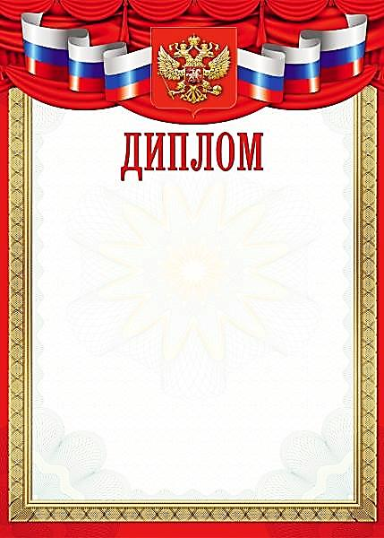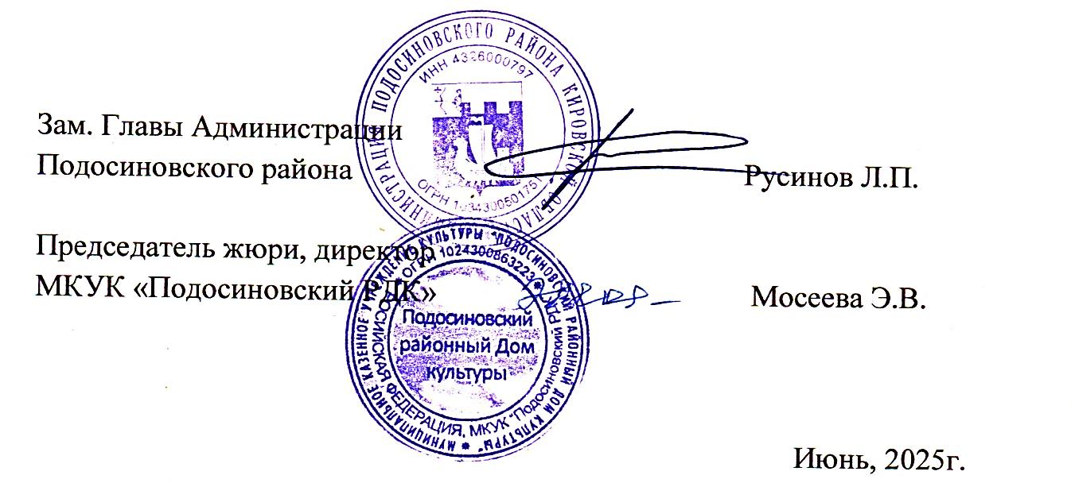

межрайонного очно – заочного конкурса

семейного творчества «Символы России»

**2 степени**

номинация «Символы России в поделке»

награждается

**Семья Плюсниных**

пгт. Демьяново